المتغيرات فى الباثون عباره عن objects وال object عباره عن حاجه مكونه من مجموعة عناصر اللى هى فى حالة ال strings بتكون الحروف بتاعتى وعلشان اعمل access عليها او اقدر انى اجبها لوحدها بستخدم اسلوب indexing and slicing يعنى بمعنى اخر لو عايز اجيب حرف بس من ال string كله بكتب رقمه ودا ال indexing.

ال slicing بقا هو انى باخد جزء من ال string مش مجرد حرف واحد وبس، بحددله رقم ال index بتاع الحرف اللى عايزه يقطع من اوله وبحددله رقم ال index بتاع الحرف اللى (بعد) اللى عايزه يقطع لحد عنده.

فى ال syntax بتاع ال slicing ممكن انى اديله steps معينه يمشى بيها، يعنى يقطع حرف ويفوت واحد او اتنين ويجيب اللى بعدهم او ايا كان ال Steps اللى عايزه يمشى بيها.

# ---------------------------------

# Strings Indexing & Slicing

# [1] All Data in Python is Object

# [2] Object Contain Elements

# [3] Every Element Has Its Own Index

# [4] Python Use Zero Based Indexing ( Index Start From Zero )

# [5] Use Square Brackets To Access Element

# [6] Enable Accessing Parts Of Strings, Tuples or Lists

# ---------------------------------

# Indexing ( Access Single Item )

myString = "I Love Python"

print(myString[0])  # Index 0 => I

print(myString[9])  # Index 9 => t

print(myString[-1])  # Index -1 => First Character From End

print(myString[-6])  # Index -6 => 6th Character From End

# Slicing ( Access Multiple Sequence Items )

# [Start:End] End Not Included

# [Start:End:Steps]

print(myString[8:11])  # yth

print(myString[3:5])  # ov

print(myString[:10])  # If Start Is Not Here Will Start From 0 (I Love Pyt)

print(myString[5:])  # If End Is Not Here Will Go To The End (e Python)

print(myString[:])  # Full Data

print(myString[0::1])  # Full Data

print(myString[::1])  # Full Data

print(myString[::2])

print(myString[::3])

**CODE**

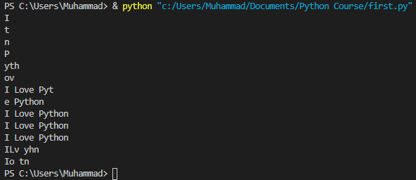**OUTPUT**